**Estación Murindo - MRND HN  
  
Departamento:** Antioquia **| Municipio:** Murindó  
**Coordenadas de la estación:**  Lat. 6.992, Lon. -76.777  
**Tipo de transmisión:** Celular **| Tipo de adquisición:** Tiempo Real  
**Condición de instalación:** Bunker **| Tipo de estación:** Permanente  
  
**Sensor de aceleración - 10**   
**Sensor y digitalizador:** Episensor, DC to >200 Hz, 2.5V single-ended full  
**Fecha inicio:** 2022-09-03 16:00:00 **| Fecha fin:** 2599-12-31 23:59:59  
  
  
  
**1. Funcionamiento**   
  
**1.1 Disponibilidad**La estación presenta fallas por el sistema de comunicaciones, es posible que el módem celular esté bloqueado o posibles fallas en la cobertura de la red por operador de celular.

**Comportamiento de disponibilidad en el semestre para las tres componentes**Z | mínimo: 0.0%, máximo: 100.0%, promedio: 93.86%  
N | mínimo: 0.0%, máximo: 100.0%, promedio: 93.86%  
E | mínimo: 0.0%, máximo: 100.0%, promedio: 93.86%  
  
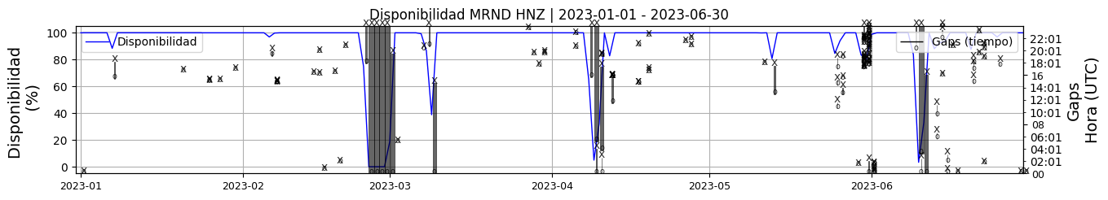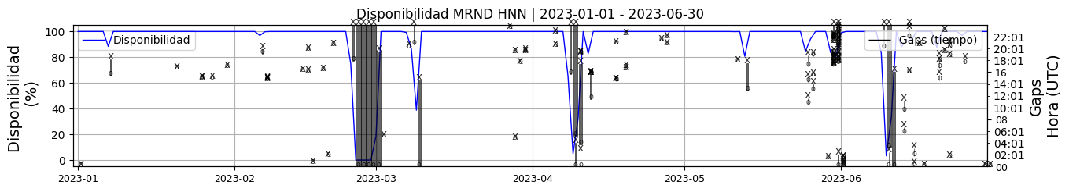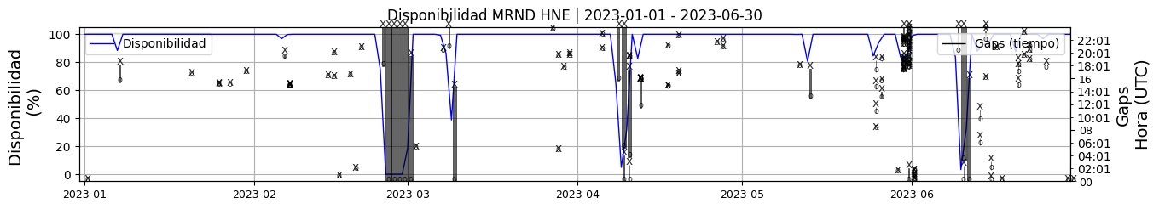 **Figura 1.** Gráfica de disponibilidad en los datos de la estación MRND en sus tres componentes.  
  
**1.2 Gaps y Overlaps**Estos cortes son por fallas del sistema de comunicaciones o degradación de la señal de radiofrecuencia emitida por el operador de celular, en esta zona donde está la estación. Pero también se observa que hay una anomalía en el digitalizador que no recupera y envía la información, cuando se restablece las comunicaciones.

**Comportamiento de gaps y overlaps en el semestre para las tres componentes  
  
Gaps**Z | número de gaps: 132, máximo: 20, promedio: 0.73  
N | número de gaps: 133, máximo: 19, promedio: 0.73  
E | número de gaps: 132, máximo: 19, promedio: 0.73  
  
**Overlaps**Z | número de overlaps: 0, máximo: 0, promedio: 0.0  
N | número de overlaps: 0, máximo: 0, promedio: 0.0  
E | número de overlaps: 0, máximo: 0, promedio: 0.0  
  
  
  
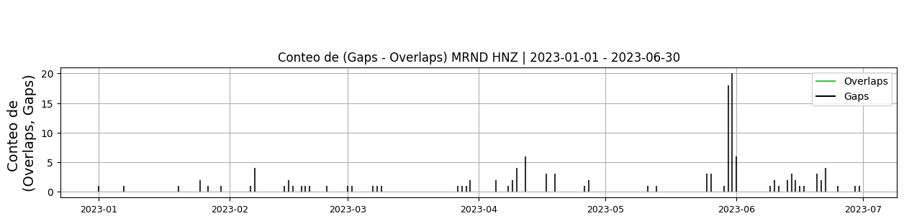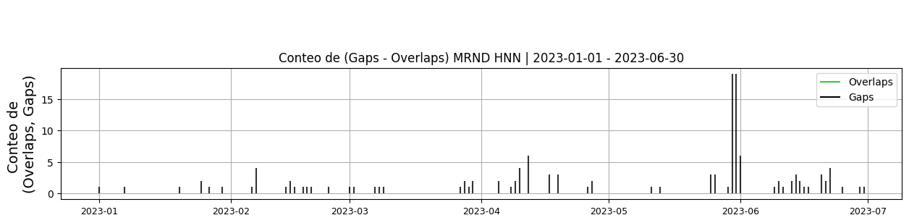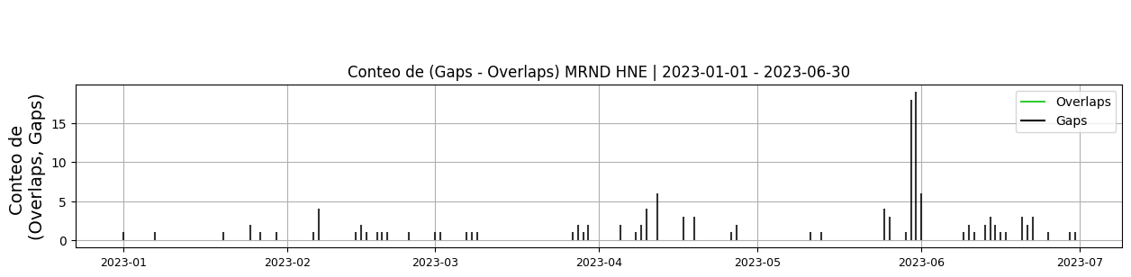 **Figura 2.** Gráfica de gap y overlaps en los datos de la estación MRND en sus tres componentes.  
  
**2. Calidad**   
  
**2.1 Offset**   
  
**Comportamiento de offset en el semestre para las tres componentes**Z | mínimo: -13769.4, máximo: 22512.8, promedio: 5230.49  
N | mínimo: -37386.9, máximo: 136.5, promedio: -16417.3  
E | mínimo: -51847.8, máximo: 973.2, promedio: -21677.05  
  
  
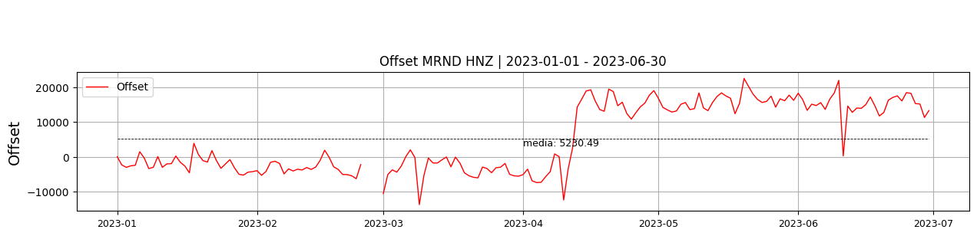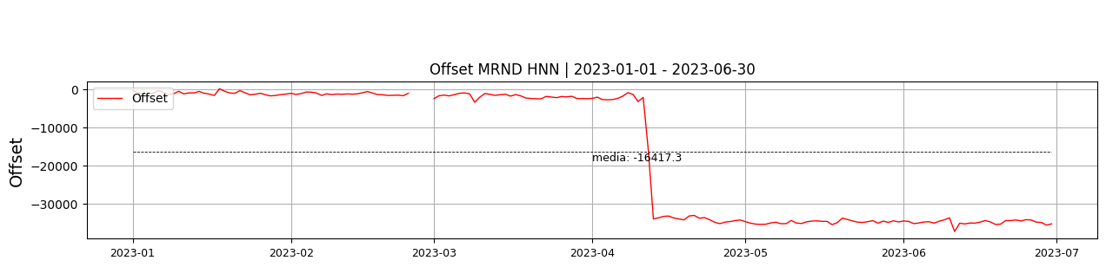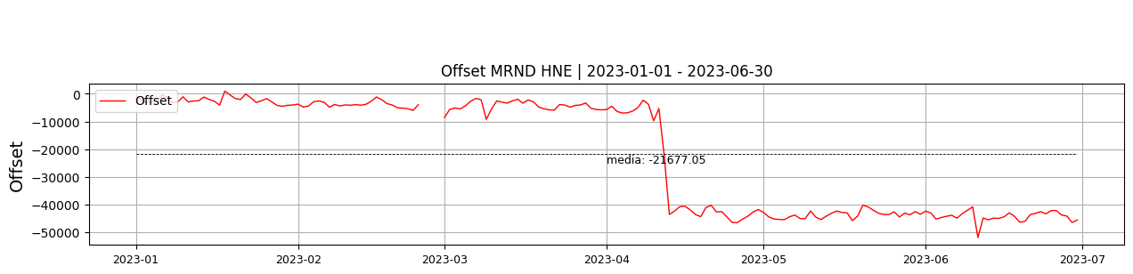  
 **Figura 3.** Gráfica de offset en los datos de la estación MRND en sus tres componentes.  
  
**2.2 Análisis de ruido**   
  
**%ppsd y picos**El %ppsd es el porcentaje de cuánto de la media del espectro de ruido de la estación se encuentra por fuera de las curvas de Peterson, Para las estaciones de aceleración este %ppsd se espera que esté alrededor del 30% y esto nos dirá que las frecuencias registradas se encuentran dentro de lo normal o no.  
  
**Comportamiento del %ppsd y picos en el semestre para las tres componentes.**Z | promedio %ppsd: 48.07, número de picos: 1, máximo de picos: 1  
N | promedio %ppsd: 51.22, número de picos: 14, máximo de picos: 2  
E | promedio %ppsd: 49.94, número de picos: 6, máximo de picos: 2  
  
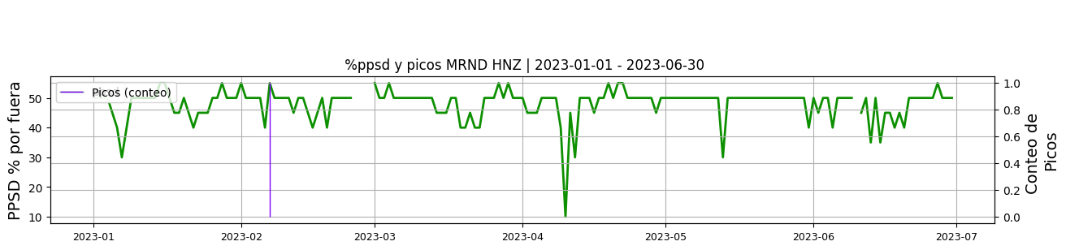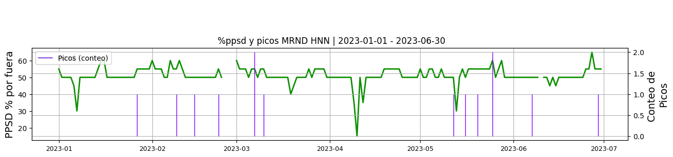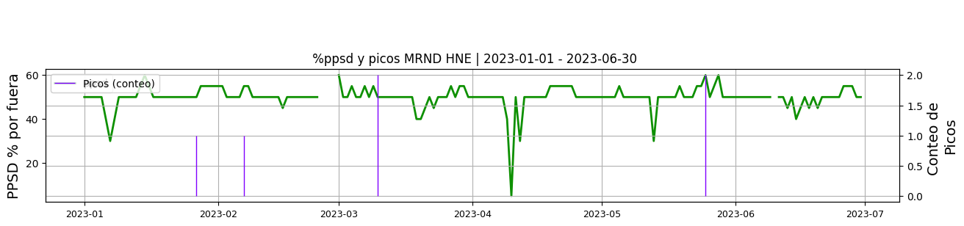 **Figura 4.** Gráfica de %ppsd y picos en los datos de la estación MRND en sus tres componentes.  
  
**Espectro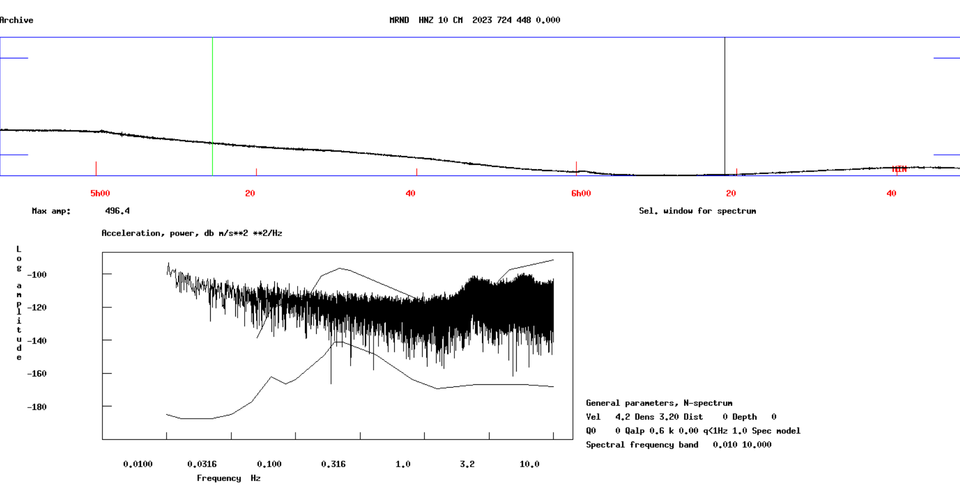 Figura 5.** Espectro de ruido en los datos de la estación MRND.  
  
 **3. Última visita**La última visita a la estación fue el 2022-12-07 por Ariel Portocarrero,Elizabeth Mazo realizando mantenimiento correctivo, instalacion panel solar de 90w y soporte, 2 baterias, se cambio cerco de proteccion a la estacion, se instala cartel informativo sgc.  
  
  
  
**4. Recomendaciones**